Vertraulich

CREDIT SUISSE
Urs Trachsel
Corporate Real Estate and Services Switzerland
Provider Management and Projects Switzerland, RCSP
Binzmuehlestrasse 130
P.O. Box
CH-8070 Zurich

Und GARAIO (intern)

Dokument | Spezifikation spezifischer Performance-Optimierungen für das CS-Netzwerk
Thema | ROOMS PRO Release 3.7
Ansprechpartner | Remo Herren
Funktion | Project Manager
Telefon | +41 31 350 40 14
E-Mail
Version | 1.0
Status | In Bearbeitung
Gültig bis | Bis auf Wiederruf

Qualitätsmanagement

Änderungskontrolle

Version | Datum | Rolle | Ausführende Stelle | Bemerkungen
0.1 | 10.04.2008 | KO | Sandro Rudin | Technische Spez. erstellt
0.2 | 11.04.2008 | PL | Remo Herren | Technische Spezifikation in Raster übernommen

Prüfung
Version | Prüfdatum | Rolle | Prüfende Stelle/n | Bemerkungen
1.0 | 11.04.2008 | GL | Tim Bänziger

Freigabe
Version | Freigabedatum | Rolle | Freigebende Stelle | Bemerkungen
1.0 | 11.04.2008 | GL | Tim Bänziger

Rollen: | GL | Geschäftsleitung
 | PL | Projektleitung (intern)
 | PM | Projekt Management
 | KO | Konzeption
 | SA | Software
 | DE | Entwicklung
 | UE | Schulung (User Education)
 | TS | Test Management
 | QS | Qualitätssicherung

Inhaltsverzeichnis
1 Qualitätsmanagement 2
2 Inhaltsverzeichnis 3
3 Einleitung 4
3.1 Inhalt des Dokuments 4
4 Anforderungskatalog/Analyse 5
4.1 Unterlagen und Informationen 5
4.2 Anforderungen 5
5 Spezifikation 6
5.1 Abfrage der Free/Busy-Daten 6
5.2 Eingabe der Teilnehmer 8
6 Lieferobjekte 9
6.1 Liste der Lieferobjekte 9
7 Anhang 10
7.1 Abbildungsverzeichnis 10
7.2 Tabellenverzeichnis 10

Einleitung

Inhalt des Dokuments
Dieses Dokument dient als Spezifikation für die Verbesserung der Performance im Bereich der Schnittstelle zwischen ROOMS PRO und Outlook/Exchange, dies betrifft insbesondere das Teilnehmermodul (Synchronisation, LDAP-Abfragen, Darstellung) bei der Credit Suisse.

Anforderungskatalog/Analyse

Unterlagen und Informationen
- Mail: „CS Rooms Pro / TASK 05/06 HOTFIXplus + Performance-Optionpack“ vom Mo 07.04.2008 15:03 von Herrn Urs Trachsel
- Mail: „WG: CS Rooms Pro / Termine HOTFIXplus + Performance-Optionpack“ vom Do 03.04.2008 20:46 von Herrn Remo Herren
- Mail: „CS Rooms Pro / Performance-Optionpack“ vom Di 01.04.2008 12:27 von Herrn Urs Trachsel

Anforderungen
Sämtliche Anforderungen wurden in den obengenannten Mails definiert (Task 05/06) und werden im Kapitel 5 nochmals in Kurzform aufgeführt.

Spezifikation

Abfrage der Free/Busy-Daten
Anforderungen/Beschreibung
Die Free/Busy-Daten sollen nur noch angezeigt werden, wenn der Benutzer dies ausdrücklich wünscht.

Realisierung/Anpassung User Interface
Dafür gibt es zwei miteinander kompatible Varianten:

Variante A: Die Teilnehmerinformationen auf der Seite „Raumsuche“ werden in einem zu Beginn verschlossenen Panel angezeigt (analog der Seite „ReservationMaske“). Der Inhalt wird erst ersichtlich, wenn der Benutzer das Panel aufklappt. In der Konfigurationstabelle wird der Wert „ShowParticipants“ von bisher Nein/Ja zu Nein/Panel/Direkt umgewandelt.

Hinweis: Genaues Layout des Panels muss noch abgeklärt werden.
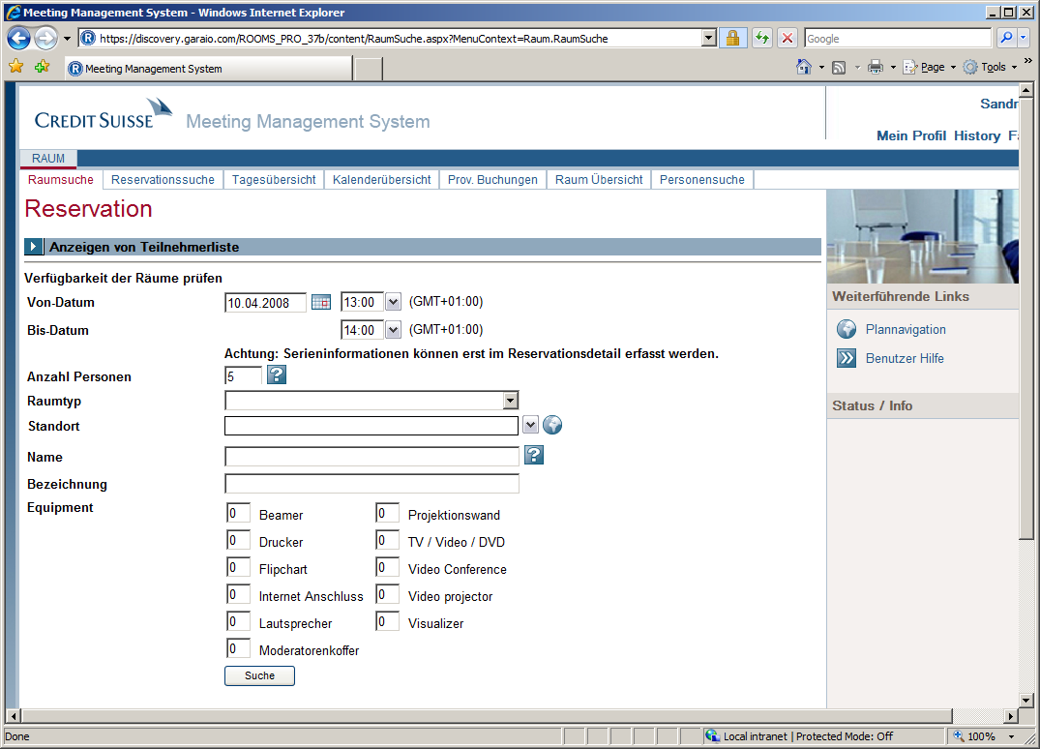
Abbildung 1: Vor dem Aufklappen

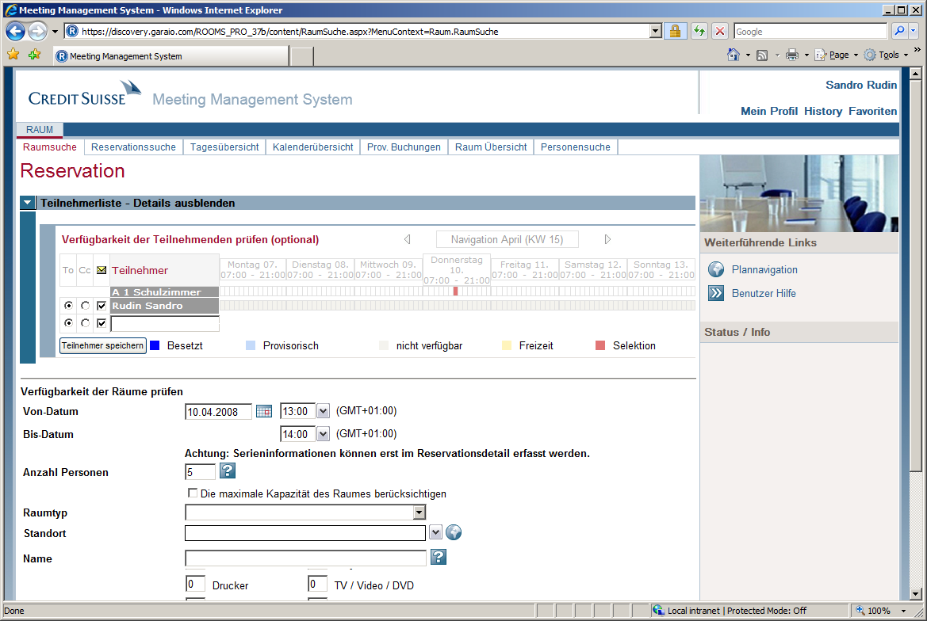
Abbildung 2: Nach dem Aufklappen

Variante B: Anstelle der Kalenderansicht wird ein Button angezeigt. Erst nach einem Klick auf diesen Button werden die Free/Busy-Daten abgefragt und die Kalenderdaten aller erfassten Personen nachgeladen. Die Änderung gilt für die Seiten „Raumsuche“ und „Reservationsdetail“. In der Konfigurationstabelle wird neu der Wert „AutoFreeBusy“ mit Nein/Ja hinterlegt.

Hinweis: Die genaue Platzierung des Buttons muss noch definiert werden.
Hinweis: Im Reservationsdetail muss der Benutzer zweimal klicken, um den Kalender ansehen zu können (zuerst Panel aufklappen, dann den Button für die Kalenderdaten).
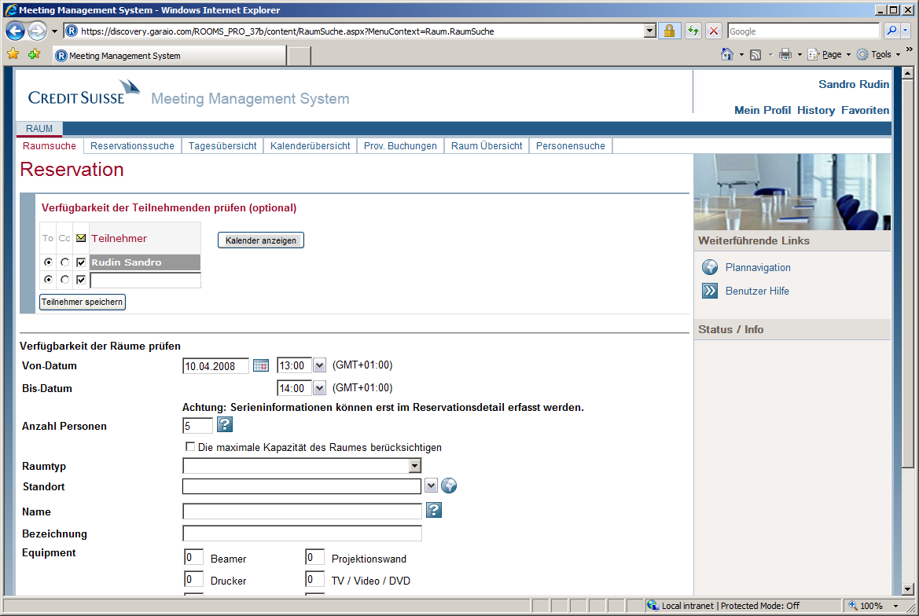
Abbildung 3: Button statt Kalender

Variante A + B: Es ist möglich die beiden Varianten kombiniert umzusetzen. Die Spezifikation bleibt dieselbe, da sich die beiden Varianten nicht tangieren. Alle Angaben zu den Varianten sind ergänzend.

Hinweis: Auf den Seiten „Raumsuche“ und „Reservationsdetail“ muss der Benutzer nun zweimal klicken, um den Kalender ansehen zu können (zuerst Panel aufklappen, dann den Button).

Eingabe der Teilnehmer
Anforderungen/Beschreibung
Die Eingabe von Teilnehmern soll weniger oder gar keine LDAP-Abfragen mehr auslösen.

Realisierung/Anpassung User Interface
Die Änderung hat keine Auswirkungen auf das UI. In der Konfigurationstabelle wird neu der Wert „LdapParticipantFilter“ hinterlegt, der eine Auflistung der anzuwendenden LDAP-Filterkriterien enthält. Dabei gilt: Je mehr Filterkriterien, je mehr Abfragen und umgekehrt; werden keine Filterkriterien hinterlegt, werden keine LDAP-Abfragen mehr ausgeführt.

Hinweis: Werden keine LDAP-Filterkriterien hinterlegt, können nur noch Personen aus der Intellisense-Dropdown oder gültige E-Mail Adressen eingegeben werden.
Hinweis: Die Funktion „Adressbuch öffnen“ kann nach wie vor verwendet werden, da diese lediglich E-Mail Adressen übermittelt.

Lieferobjekte

Liste der Lieferobjekte
In der nachfolgenden Tabelle werden die Aufwendungen für die oben spezifizierten Lieferobjekte inkl. Varianten aufgezeigt:

Optionale Lieferobjekte (inkl. Varianten) | PT | Total CHF (exkl. MwSt)
Abfrage der Free/Busy Daten – Variante A | 2 | 2‘880
Abfrage der Free/Busy Daten – Variante B | 4 | 5‘760
Abfrage der Free/Busy Daten – Variante A+B | 6 | 8‘640
Eingabe der Teilnehmer | 2 | 2‘880

Tabelle 1: Aufgaben der GARAIO AG

Anhang

Abbildungsverzeichnis
Abbildung 1: Vor dem Aufklappen 6
Abbildung 2: Nach dem Aufklappen 7
Abbildung 3: Button statt Kalender 8

Tabellenverzeichnis
Tabelle 1: Aufgaben der GARAIO AG 9

